陳澄波油畫立體紙浮雕材料包款式
小弟弟
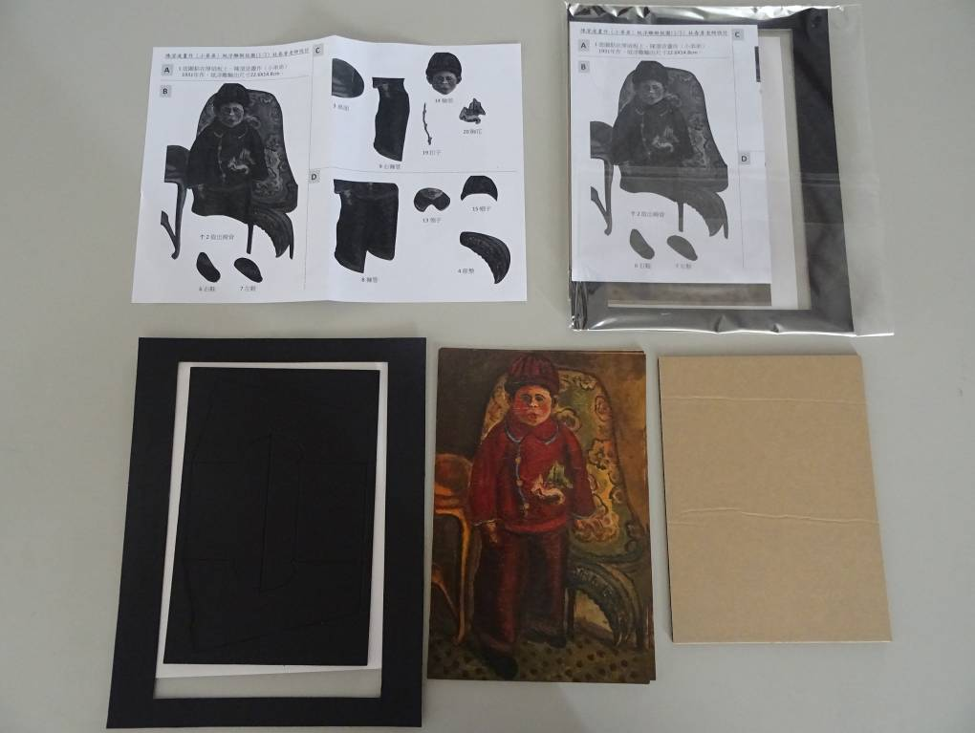
1928自畫像
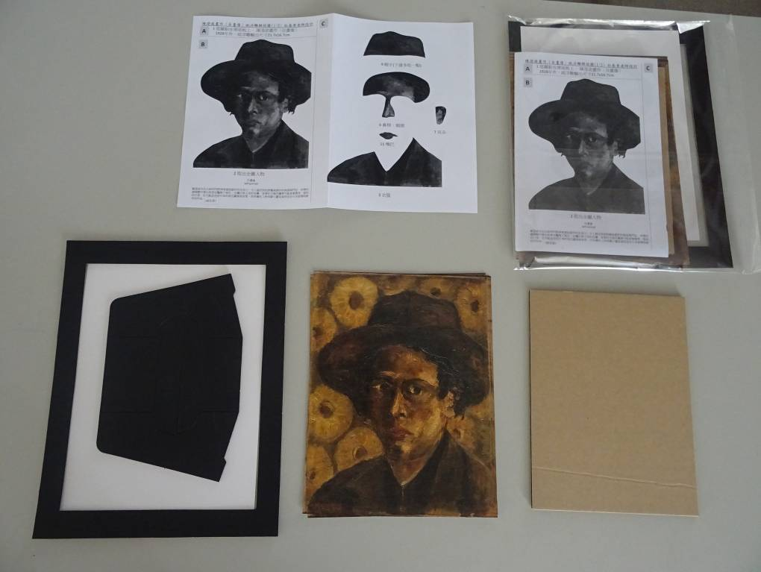

大白花
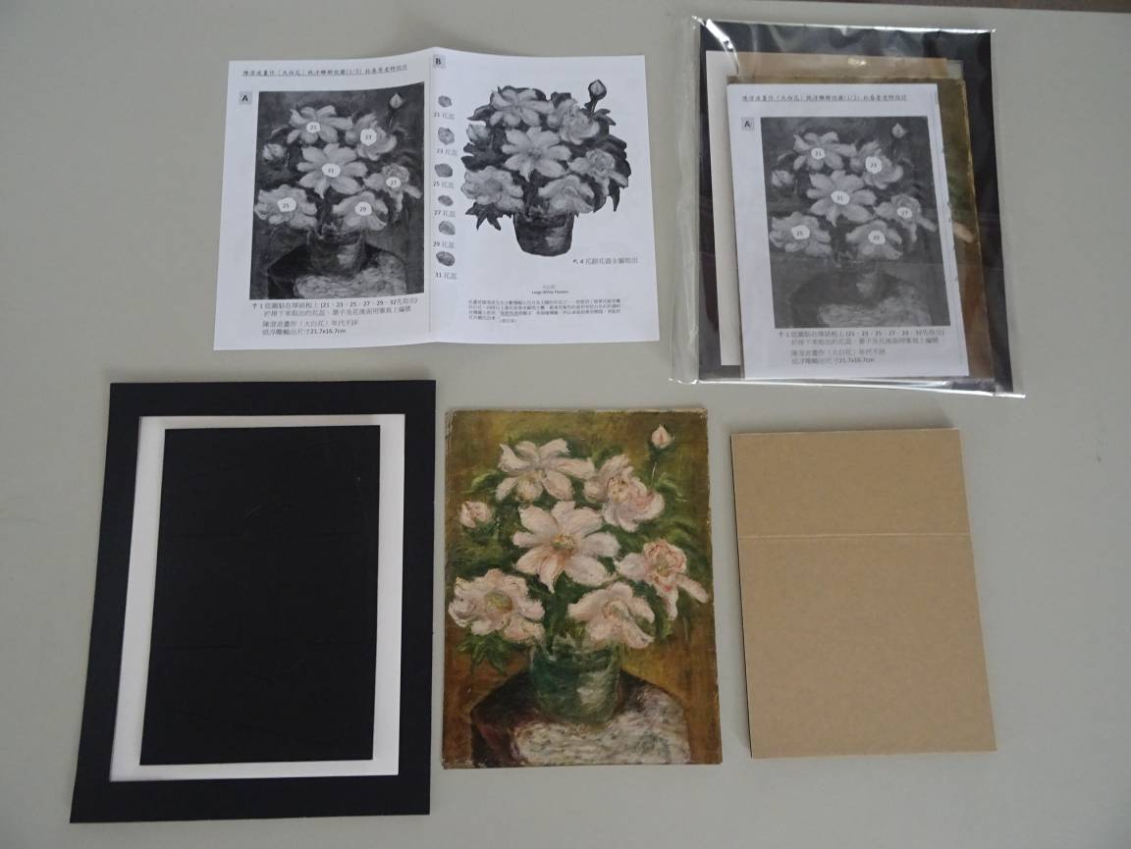

陳澄波油畫立體紙浮雕材料包訂購單
訂購日期 | 訂購款式 | 訂購數量 | 訂購學校 | 承辦人聯絡方式及姓名

